INDICAÇÃO nº 1023/2020

Súmula: Solicita providências do Executivo junto a Secretaria de Desenvolvimento Urbano e Habitação – Sr. Marcos Toledo, que interceda junto a empresa Tecnoluz e solicite a colocação de Iluminação pública no poste localizado na Rua Sinanduva, Amador Bueno neste município.

INDICO à Mesa, na forma regimental vigente, seja oficiado ao Excelentíssimo Igor Soares, Prefeito Municipal, para que determine através da Secretaria de Desenvolvimento Urbano e Habitação, que interceda junto a empresa Tecnoluz, e solicite a colocação de Iluminação Pública no poste localizado na Rua Sinanduva – Amador Bueno, neste município.

JUSTIFICATIVA

Senhor Presidente,
Senhores Vereadores,
Senhoras Vereadoras.

Venho por meio deste, solicitar a esses competentes órgãos que realizem a colocação de Iluminação Pública no poste do local Supracitado, os moradores estão preocupados pois devido ao problema a rua está muito escura, alguns meliantes e usuários de entorpecentes se utilizam do local para cometer os atos ilícitos, justamente devido à falta de Luz.
Sendo assim, solicito que analisem o pedido para que possamos fornecer mais segurança a todos os moradores e transeuntes que utilizam a área, principalmente os que chegam muito tarde do trabalho e correm o risco de sofrerem furtos e roubos.

Sala das Sessões Bemvindo Moreira Nery, 04 de setembro de 2020.

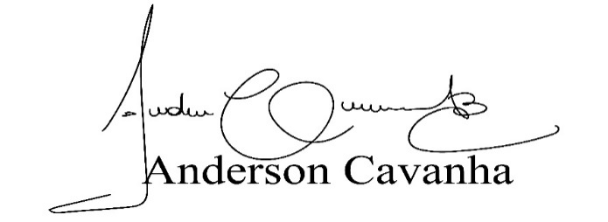
(Bruxão Cavanha – PL)
Vereador

